

DIGITÁLNÍ UČEBNÍ MATERIÁL

Číslo projektu | CZ.1.07/1.5.00/34.0969
Název školy | Gymnázium Česká a Olympijských nadějí,  České Budějovice, Česká 64
Název materiálu | VY_52_INOVACE_ZSV_1_4_NEC_23_VRBA_UTEKL_JSEM_Z_OSVETIMI
Autor | Mgr. Lenka Nečilová
Tematický okruh | Antisemitismus a holocaust
Ročník | 1.-4.
Datum tvorby | 21.3.2014
Anotace | zpracování holocaustu ve světové a české literatuře
Metodický pokyn | Např.: prezentace je určena jako výklad do hodiny  i jako materiál k samostudiu  Možnosti využití: promítání, práce jednotlivců nebo dvojic u PC, vytištění pracovního listu
Pokud není uvedeno jinak, použitý materiál je z vlastních zdrojů autora

Metodický pokyn
Materiál slouží zejména pro práci s literárním textem. Záměrně opomíjí díla autora, která s tématem holocaustu nesouvisejí. Cílem materiálu je reflexe textu,vlastní prožitek studentů. Z tohoto důvodu nejsou v řešení uvedeny všechny odpovědi, ale pouze odpovědi na faktické otázky a otázky na historický a společenský kontext díla.

Rudolf Vrba – Utekl jsem z Osvětimi

Rudolf Vrba (Walter Rosenberg ) 1924 - 2006
Narodil se v roce 1924 na Slovensku v židovské rodině. Nejprve byl kvůli svému původu vyloučen z gymnázia a začal pracovat jako dělník. V březnu se kvůli silnému antisemitismu na Slovensku a zahájení deportací rozhodl uprchnout do Anglie a přidat se k československé armádě. To se mu ale nepodařilo a při přechodu hranice byl zadržen. Byl poslán do sběrného tábora a v červnu 1942 byl deportován na východ.
Po krátkém pobytu v koncentračním táboře v Majdanku se dostal do Osvětimi, kde vystřídal několik pracovních komand. Byl také zařazen do komanda zvaného Kanada, které mělo za úkol třídit věci zabavené Židům hned po příjezdu do Osvětimi. V roce 1943 bylo komanda přemístěno do Birkenau.
Zapojil se do činnosti odbojové skupiny a začal plánovat útěk. Spolu s Alfrédem Wetzlerem se mu podařilo v roce 1944 utéct a informovat představitele slovenské židovské obce o tom, co se děje ve vyhlazovacích táborech. Vrba se snažil varovat i maďarské Židy. Jeho zpráva sice nepřináší zcela přesné údaje (např. nepřesné počty obětí), ale jako první podává svědectví o vyhlazování Židů.

Text č.1
Protože v té době jsem už poznal, co to je Majdanek. Trvalo mi několik dnů, než jsem pochopil jeho
skutečný účel. Všiml jsem si, že lidé z naší sekce mizí, ale nejdřív jsem si myslel, že byli převeleni
někam jinam. Pozoroval jsem každodenní karavany z nemocnice, smutný zástup nemocných, starých a umírajících, jak se trmácejí ke stranou položené budově. K budově s vysokým komínem. Někteří byli
schopni chůze. Jiným museli pomáhat ti, kdo měli trochu víc síly. Další vezli na kolečku.
Nikdy se nevraceli. A já se nikdy nezeptal, co se v té budově děje, protože podle dalšího nepsaného
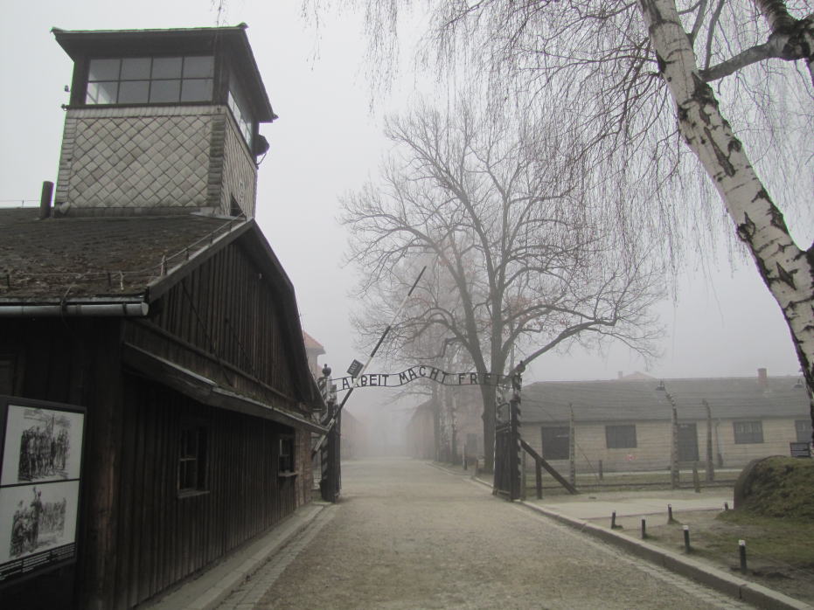
zákona lágru, jakéhokoli lágru, je každá otázka nebezpečná. Pravdu jsem se dozvěděl vlastně
nechtěně, teprve když jsem náhodou zaslechl rozkaz, který dal kápo jednomu vězňovi.
Poručil mu: "Odvez tyhle cihly do krematoria."
Díval jsem se za mužem, který cihly odvážel na kolečku. Mířil k budově s vysokým komínem. A já
najednou věděl, proč se ty trosky lidí z nemocnice nikdy nevracejí.

Text č.2
Hned jak jsme se dostali z vlaku, uviděli jsme světlomet. Nehybně se upíral na bránu a jeho světlo se
rozlévalo asi padesát metrů kolem. Brzy jsme se octli v jeho dosahu. Na dohled vysoké dvojité brány s
hustými drátěnými oky, na dohled strážní věže. A na dohled esesáků.
A byli to právě tihle muži, kteří ve mně vyvolali tušení, že Osvětim bude jiná než všechna ostatní
místa, která jsem kdy poznal. Viděl jsem esesáky už před tím, ale ne takové. Stáli po pravé straně
cesty v řadě pár metrů od sebe, strnulí jako sochy, vodítka vlčáků v levé, samopaly nebo pušky v
pravé ruce. Nehybné tváře. Tiché, vzpřímené postavy v bezvadných uniformách.
Pohled na ně mě mátl.
Měli jsme dostatečně silnou eskortu. Doprovázelo nás tolik zbraní, že by nás během několika minut
mohly sprovodit ze světa. Tak proč bylo potřeba ještě další? Proč potřebovali psy? Mysleli si, že jsme
nebezpeční vrazi? Sabotéři? Výkvět spojeneckých armád? Nějak to nedávalo smysl.
Máloco však dávalo smysl ten večer při mém osvětimském debutu. Černá, bílá a šedá se pravidelně
střídaly při každém kroku. Napři'klad teprve když jsem se podruhé podíval na bránu, všiml jsem si
obrovských mosazných písmen, osazených napříč přes její vrcholek.
Arbeit Macht Frei. Práce osvobozuje.
Ten nápis si z nás střílel. Byl to obludný aprílový vtip. Avšak toho červnového večera jsem mu věřil, a
povzbudil mě. Byl jsem mladý a silný. Jestli ode mě chtějí práci, budou ji mít.
Pak se před námi pomalu zvedla velká červenobílá závora, podobná šraňkům železničního přejezdu, a
zároveň se otevřela brána. Propochodovali jsme jí v pětistupech. A jak nás jeden z esesáků počítal, do
laterny magiky mé mysli zapadl další diapozitiv, další černý obrázek, který zahnal dojem z
povznášející myšlenky nápisu nad branou.

Text č.3
Vpochodovali jsme do Kanady, obchodního srdce Osvětimi. Do skladiště okrádačů mrtvol, kde stovky
vězňů horečně prohledávaly, vybíraly a třídily šaty a jídlo a cennosti lidí, jejichž těla ještě hořela a
jejichž popel bude brzy použit jako hnojivo.
Byl to neuvěřitelný pohled. Obrovský obdélníkový dvůr, obehnaný ostnatým drátem, se strážní věží v
každém rohu, s několika velkými skladišti a - zřejmě kancelářskou - budovou se čtvercovým
otevřeným balkónem v jednom rohu. Nejdřív ze všeho mě ale udeřila do očí hora lodních kufrů,
kufříků, ruksaků, tašek a balíčků narovnaných uprostřed dvora. A vedle další hora, tentokrát
přikrývky, padesát tisíc, možná sto tisíc přikrývek. Byl jsem tak ohromen pohledem na ty velehory
předmětů, že jsem v tu chvíli vůbec nepomyslel na to, kde jsou asi jejich majitelé.
Vlastně jsem na myšlení neměl moc času, protože při každém kroku jsem zažil nový šok.
Po levé straně jsem uviděl stovky dětských kočárků. Nablýskané kočárky, připravené pro
prvorozeného potomka. Otlučené kočárky, které se předávaly dál a dál a šťastně trpěly na své cestě.
Opulentní kočárky - symbol společenského postavení. Skromné, úsporné kočárky lidí bez postavení a
peněz. Díval jsem se na ně s posvátnou hrůzou, ale stále ještě jsem se nepozastavoval nad tím, kam se poděly děti.
Další hora - teď zase hrnců a pánví z tisíců kuchyní a z desítek zemí. Dojemná vzpomínka na milióny
jídel, teď anonymních, protože jejich majitelé už nikdy nezasednou ke stolu.
Potom jsem uviděl ženy. Opravdové - nikoli strašlivé bezpohlavní kostry se zapáchajícím tělem a
mrtvým srdcem, jako byly třeba ženy, které způsobily pád Franze Marmelády. Tyhle ženy - běhaly
sem a tam, v náručí hromady oblečení a balíčky - byly mladé, dobře oblečené, s pevnými, zralými
postavami. S tvářemi, jejichž krása zářila zdravím. A dohlížely na ně ještě zdravější a ještě
elegantnější ženská kápa.
To všechno byl bláznivý hlavolam, který nedával žádný smysl a zdál se být na hranici šílenství. Vedle
jednoho skladu jsem viděl dívky, jak sedí obkročmo na lavici, po každé straně zinkové vědro. Jedna
řada věder byla naplněna tubami se zubní pastou, kterou dívky vymačkávaly na lavici. Prázdné tuby
vyhazovaly na druhou stranu do prázdných věder. Připadalo mi to naprosto neněmecké, do nebe
volající mrhání pracovní silou a materiálem. Teprve později jsem se dozvěděl, že v jedné z deseti tisíc
past bývá schován diamant. Rezerva, za kterou si nějaká důvěřivá rodina chtěla koupit privilegia, nebo dokonce svobodu.

Úkoly:
- Najděte na mapě koncentračních a vyhlazovacích táborů místa, kterými Rudolf Vrba prošel: Majdanek, Osvětim, Birkenau
- Popište práci komanda Kanada.
- Co se asi dělo s věcmi zabavenými na rampě vyhlazovacího tábora?

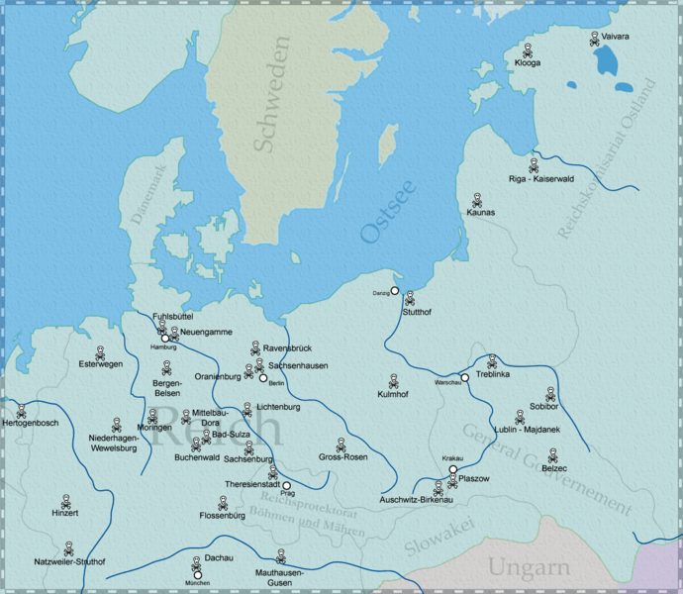
http://commons.wikimedia.org/wiki/File:Konzentrazionslager.png

Zdroje:
VRBA, Rudolf. Utekl jsem z Osvětimi. Vydání druhé. ISBN 80-859-2450-1.
Wikipedia
materiály získané na vzdělávacích seminářích Památníku Terezín a Yad Vašem
foto – archiv autorky
http://commons.wikimedia.org/wiki/File:Konzentrazionslager.png

